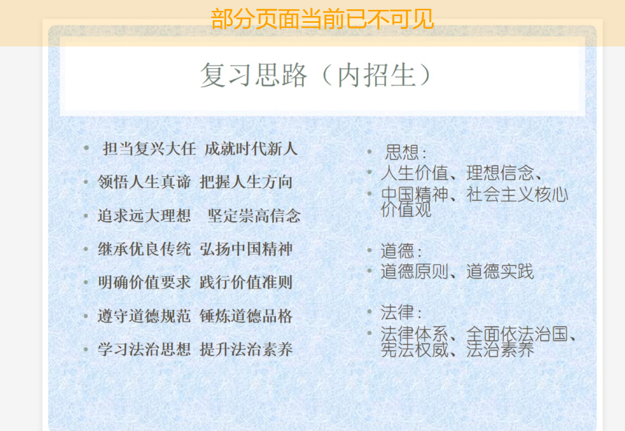

日程表

